ЗАВДАННЯ

- У опері італійського композитора Джакомо Пуччіні «Мадам Баттерфляй» (Чіо-Чіо-Сан) один із героїв (Пінкертон) у першій дії спектаклю співає наступне: «І тисяча зір на нас дивляться своїми очима». Підтвердіть або спростуйте слова Пінкертона з астрономічної точки зору.
(3 бали)

- Де раніше настає істинний полудень: у Луганську ( = 39°21,5'),
Києві ( =30⁰34') чи Ужгороді ( = 22⁰19')? І на скільки? Зробіть висновки.
(5 балів)

- Намалюйте, як ви уявляєте собі нашу Сонячну систему? Скільки великих планет входить в її склад? Які ще об'єкти, окрім великих планет входять до складу Сонячної системи? Дайте коротку характеристику всіх об’єктів Сонячної системи.
(5 балів)

- Як йтиме маятниковий годинник, що доставлений з Землі на поверхню Марса?
(5 балів)

- У 1974 році за програмою SETI до кульового зоряного скупчення М13 в сузір'ї Геркулеса (відстань 25000 світлових років) було відправлено радіоповідомлення про земну цивілізацію. Як ви думаєте, чи дочекаються і, якщо "так", то коли дочекаються наші нащадки відповіді? А також, що вам відомо про скупчення.
(5 балів)

- Запишіть назви, наведених на рис. 1 сузір'їв: серед них визначте ті, які можна спостерігати сьогодні ввечері в Луганську (14 грудня 2013р. о 19.00); підпишіть назви яскравих зірок, які можна побачити сьогодні ввечорі.
(7 балів)

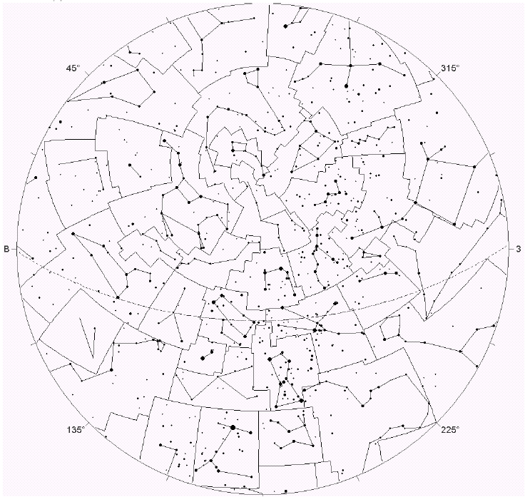

Рис. 1

